GRZEGORZ BALA
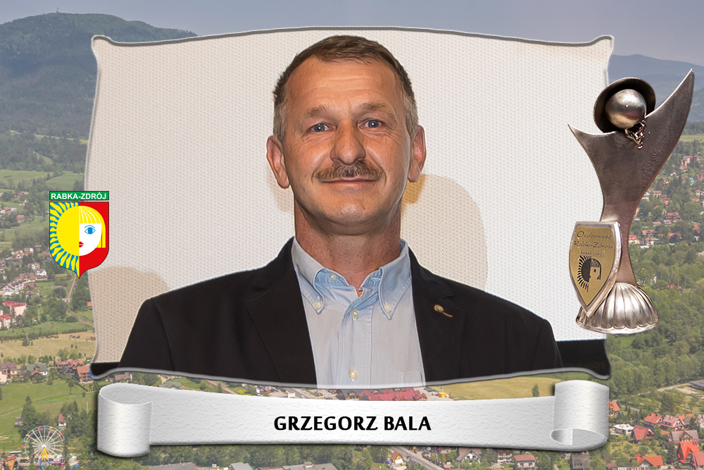
Grzegorz Bala działający w sferze przedsiębiorczości od 1996 r. prowadzi „usługi ogólnobudowlane”. Jest osobą, która oprócz prężnego rozwoju firmy potrafi łączyć prowadzenie działalności gospodarczej z działalnością społeczną. Od wielu lat ściśle współpracuje z Polskim Stowarzyszeniem na Rzecz Osób z Niepełnosprawnością Intelektualną koło w Rabce-Zdroju. Przedsiębiorca o wielkim sercu i wrażliwości na rzecz osób o szczególnych potrzebach. Z pasją i zaangażowaniem wykonuje swoją pracę zawodową uzyskując efekty wysokiej jakości. Realizując projekt przebudowy budynku PSONI koło w Rabce-Zdroju dzielił się swoją wiedzą, doświadczeniem, tworzył rozwiązania przyjazne osobom niepełnosprawnym. Wziął na siebie odpowiedzialność wykraczającą poza ustalony harmonogram prac i bez ograniczeń podejmował dodatkowe zadania, wspierał inicjatywy, szukał nowych ekonomicznych rozwiązań. Wielokrotnie także wspierał działalność stowarzyszenia poprzez udział w balach charytatywnych organizowanych przez PSONI i corocznie sponsorował imprezy mikołajkowe Stowarzyszenia. Jego dyspozycyjność, zaangażowanie, praca bez ram czasowych, życzliwość i chęć pomocy innym zasługuje na szacunek i uznanie.

